МИНИСТЕРСТВО НАУКИ И ВЫСШЕГО ОБРАЗОВАНИЯ РОССИЙСКОЙ ФЕДЕРАЦИИ
ФГБОУ ВО «ВЫСШАЯ ШКОЛА НАРОДНЫХ ИСКУССТВ (АКАДЕМИЯ)»
Холуйский филиал ВШНИ (а)

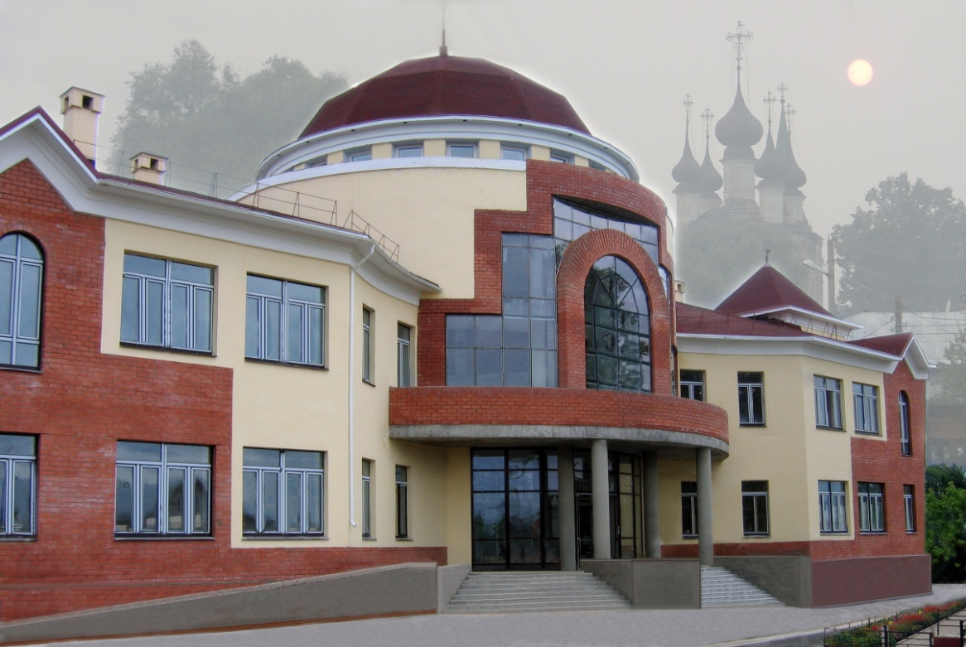

СЕМИНАР-ПРАКТИКУМ

НАУКА И ИСКУССТВО В СОВРЕМЕННОМ СОЦИОКУЛЬТУРНОМ ПРОСТАНСТВЕ: ТРАДИЦИИ И НОВАЦИИ, ТЕОРИЯ И ПРАКТИКА

Уважаемые коллеги:
Руководители, преподаватели средних и высших учебных профильных направлений, преподаватели дополнительного образования, преподаватели детских школ искусств, искусствоведы, художники, историки, краеведы, сотрудники музеев, предприятий традиционных народных художественных промыслов.

Приглашаем Вас принять участие в работе I семинара-практикума «НАУКА И ИСКУССТВО В СОВРЕМЕННОМ СОЦИОКУЛЬТУРНОМ ПРОСТАНСТВЕ: ТРАДИЦИИ И НОВАЦИИ, ТЕОРИЯ И ПРАКТИКА» в рамках участия Высшей школы народных искусств «академии» во Всероссийском Фестивале науки 2019 года

Семинар-практикум состоится 1 ноября 2019 года в Холуйском филиале лаковой миниатюрной живописи им. Н.Н. Харламова ФГБОУ ВО «ВЫСШАЯ ШКОЛА НАРОДНЫХ ИСКУССТВ (АКАДЕМИЯ)»

Холуйский филиал лаковой миниатюрной живописи им. Н.Н. Харламова Высшей школы народных искусств (академия) – единственное в России учебное заведение, где ведется подготовка по 2 видам народных художественных промыслов России, который обеспечивает научное сопровождение профессионального образования и художественно-творческой деятельности по таким направлениям традиционного прикладного искусства, как холуйская лаковая миниатюрная живопись и художественная вышивка в соответствии с сущностью и содержанием художественных особенностей регионально-исторического центра традиционного прикладного искусства России.
Семинар-практикум является тематическим мероприятием научно-практического характера, посвященным проблемам традиционных художественных промыслов России и профессионального образования в данной сфере.
Мероприятие направлено на консолидацию научных, педагогических и художественно-творческих сил в области традиционного прикладного искусства, способствующих своей деятельностью сохранению, возрождению и развитию уникальных традиционных художественных промыслов России, обеспечению их востребованности в современном социуме.

План проведения семинара-практикума

Время | Мероприятие
10.00  Фойе филиала,  2 этаж | Встреча и регистрация гостей
10.20  Выставочный  зал,  2 этаж | Посещение выставочного зала  (лаковая миниатюрная живопись, иконопись, художественная вышивка, рисунок, живопись)
10.40  Учебные аудитории и мастерские | Экскурсия по филиалу  Мастер-классы
12-13 | Обед
13.00  Дом культуры  с. Холуй | Работа практикума-семинара:  Торжественное приветствие гостей, доклады, презентации
15.30  Дом культуры  с. Холуй | Праздничный концерт
16.00  Холуйский филиал ВШНИ (а) | Круглый стол. Обсуждение вопросов семинара-практикума
17.00  Холуйский государственный музей | Экскурсия в Холуйский государственный музей

Ответственный за семинар-практикум - директор Холуйского филиала ВШНИ (а), кандидат педагогических наук А.А. Николаева
тел. 8-910-991-12-12, choluy@mail.ru.
155633 Россия, Ивановская область, Южский район, с. Холуй, ул. Московская, д.1а.

